**LAPORAN PRAKTIKUM**

**ALGORITMA DAN PEMROGRAMAN**

**PERTEMUAN KE – 11**



**Disusun Oleh :**

**NAMA : TARISA DWI SEPTIA**

**NIM : 205410126**

**JURUSAN : TEKNIK INFORMATIKA**

**JENJANG : S1**

**Laboratorium Terpadu**

**Sekolah Tinggi Management Informatika Komputer**

**AKAKOM**

**YOGYAKARTA**

**2020**

**PERULANGAN BERTINGKATPERULANGAN BERTINGKAT**

1. **Tujuan**

* Dapat mengimplementasikan konsep perulangan bertingkat dua untuk menyelesaikan kasus

1. **Praktik**
2. 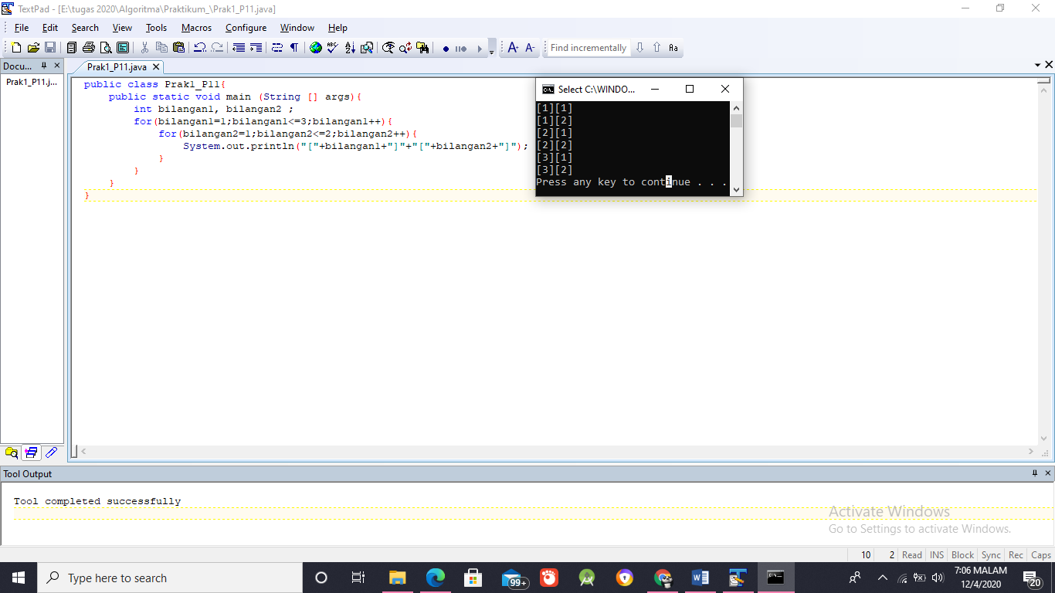Tuliskan praktik yang harus dikerjakan mahasiswa disini
3. 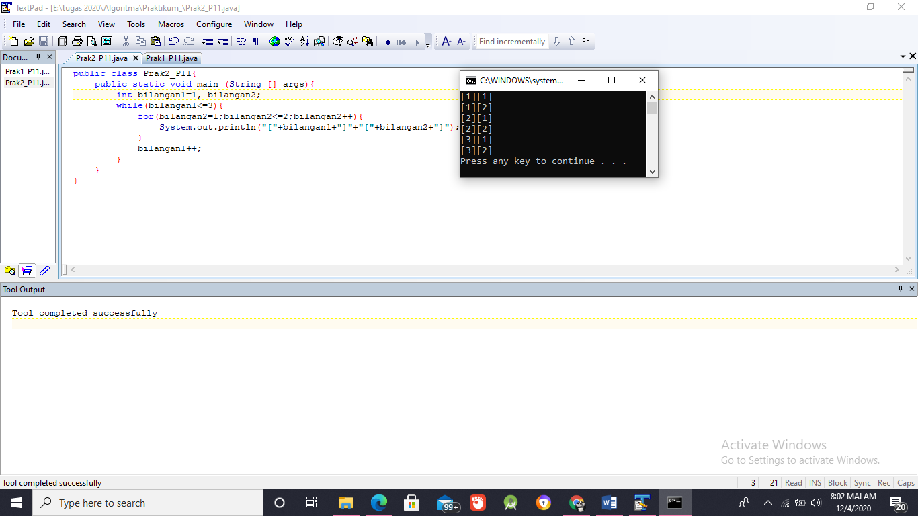Modifikasi praktik 1 dengan menggantinya menjadi perulangan while dalam while
4. 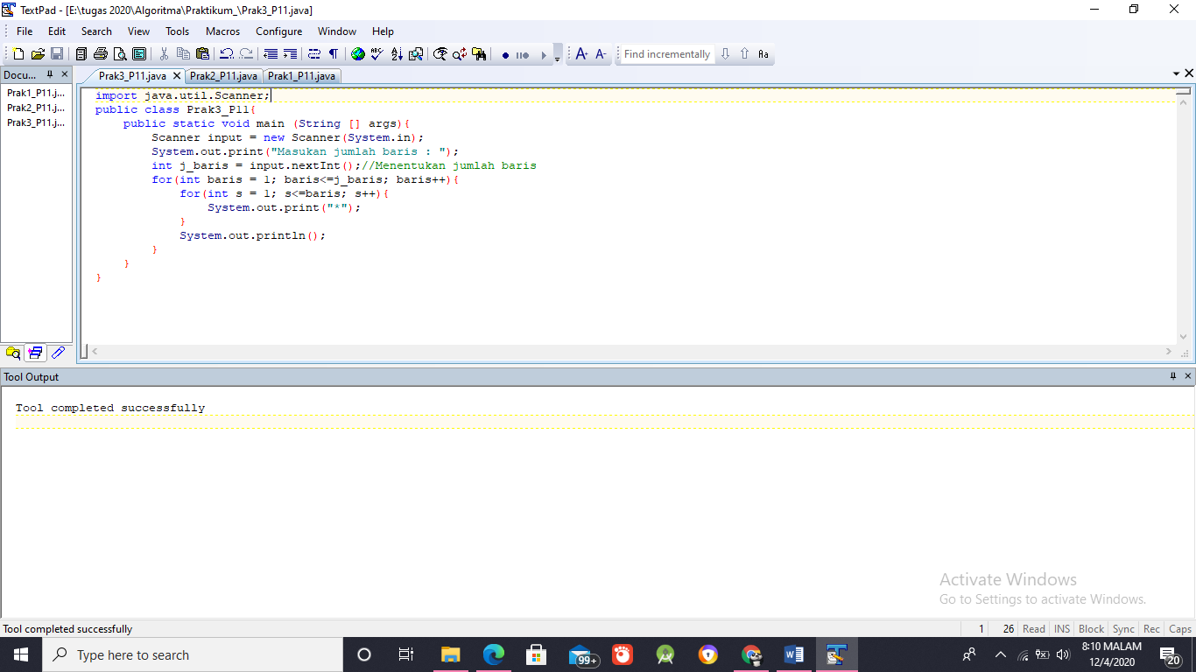Ketik program berikut

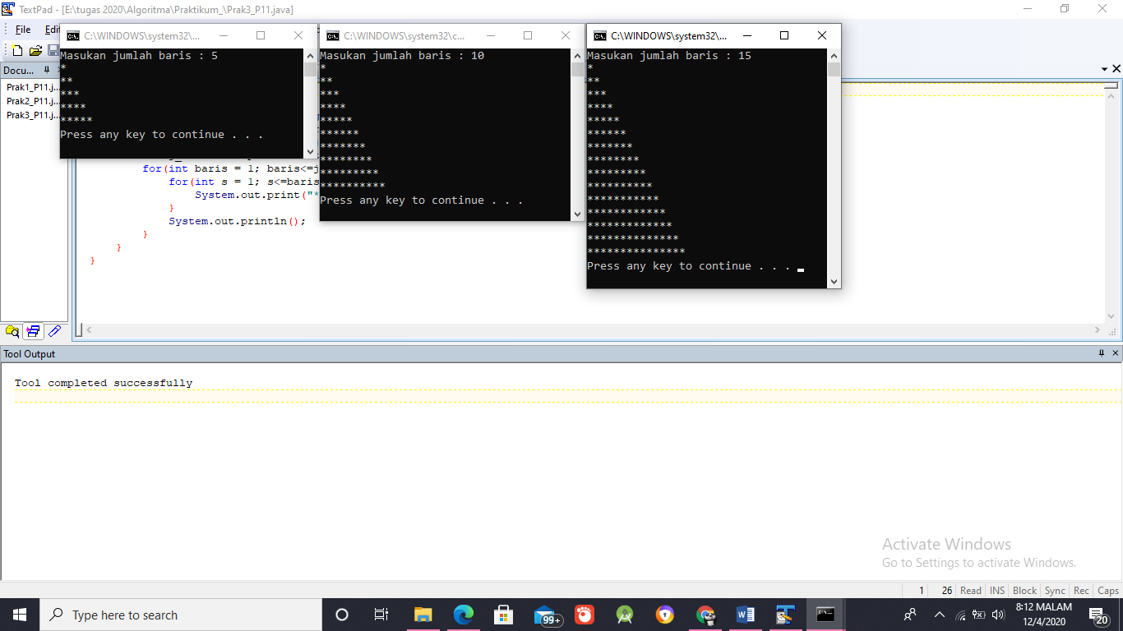

1. **Latihan**
2. 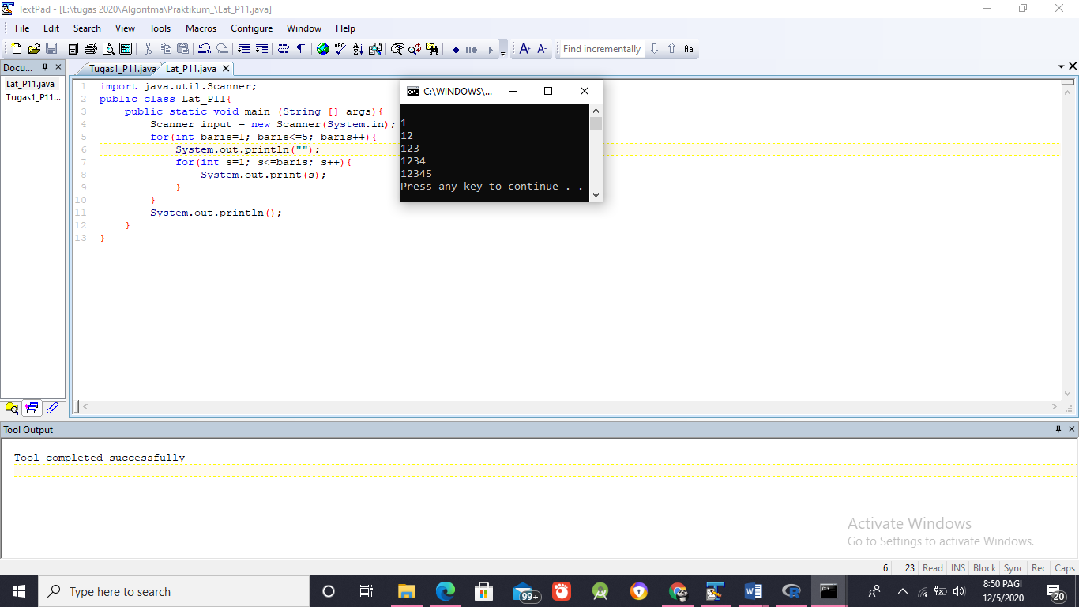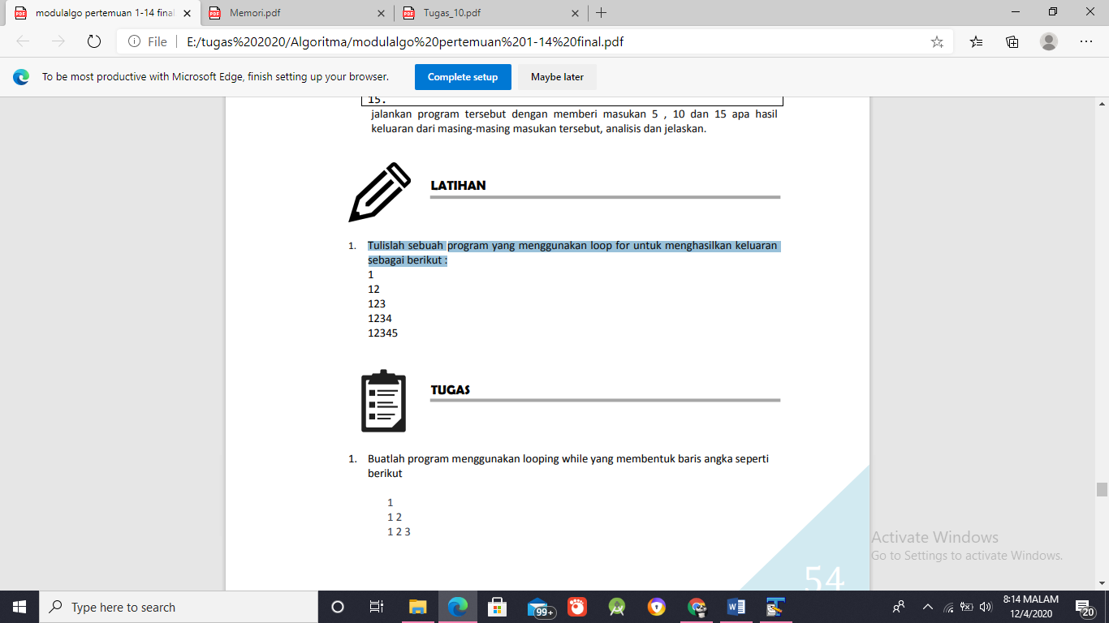Tulislah sebuah program yang menggunakan loop for untuk menghasilkan keluaran sebagai berikut :
3. **Tugas**
4. 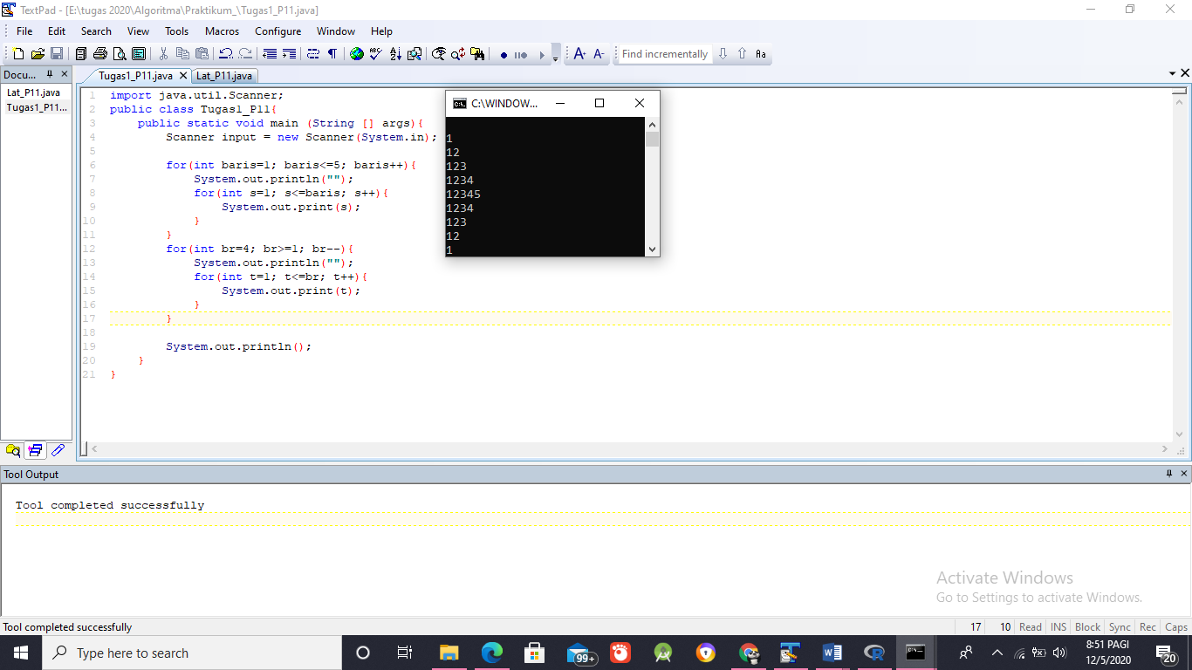Buatlah program menggunakan looping while yang membentuk baris angka seperti berikut
5. **Kesimpulan**

Setelah melakuakan praktik di atas dapat disimpulkan bahwa mahasiswa mampu melakukan implementasikan konsep perulangan bertingkat dua untuk menyelesaikan kasus. Konsep perulangan for hampir sama dengan konsep perulangan lainya hanya saja dalam konsep perulangan for ini kondisi dan ungkapan dapat di tulis dalam 1 baris